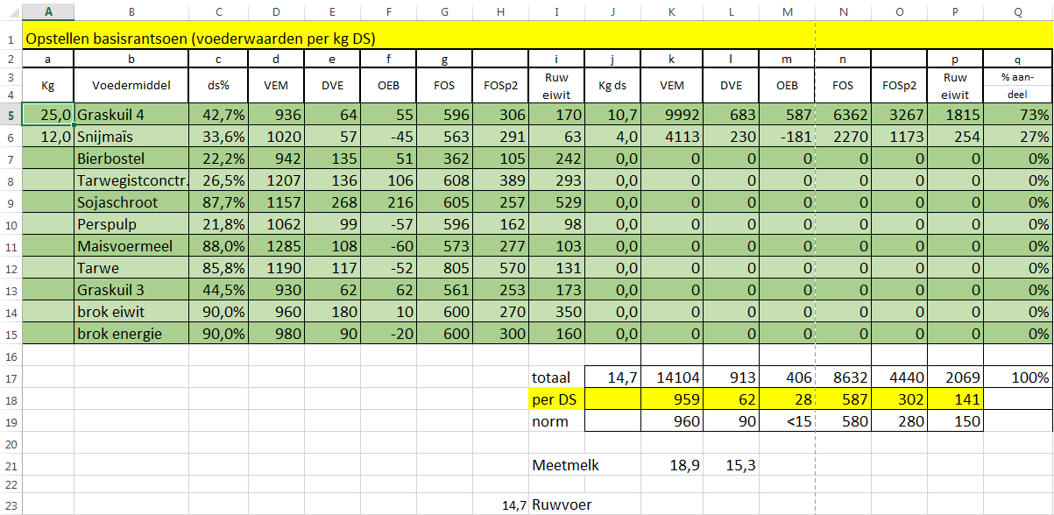

- Is graskuil 4 snel of langzaam. Waar kijk je dan naar
- Bevat graskuil 4 veel of weinig eiwit?
- Wat moet je bij dit rantsoen bijvoeren? Energie of eiwit en moet dit snel of langzaam zijn?
- Doe dezelfde als vraag 1 t/m 3, maar nu met graskuil 3
- Stel je voert alleen graskuil met een blokkenwagen. Welke kuil past daar dan het beste bij en wat wil je bijvoeren?
